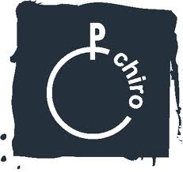
Beste Chirowieten,

Om het chirojaar goed in te zetten kregen we het idee om dit jaar eens een ‘specialleke’ te doen. Dit ‘specialleke’ vertaalt zich in een super de max limited edition Chirotrui (joepie joepie). Omdat dit dus een eenmalige bestelling is, werken we voor deze trui met een bestelbon.

Hoe gaat dit in zijn werk?
- Vul de onderstaande bestelbon in en bezorg dit tegen 06/11 bij Eva Desmet tijdens de Chiro of bij haar thuis. Te laat? Dan ben je jammer genoeg niet bij de gelukkigen.
- Eenmaal al de bestelbonnen binnen zijn wordt de chirotrui besteld.
- Na ongeveer drie-vier weken komen de chirotruien binnen en kan iedereen zijn chirotrui afhalen bij ons in de Chiro.

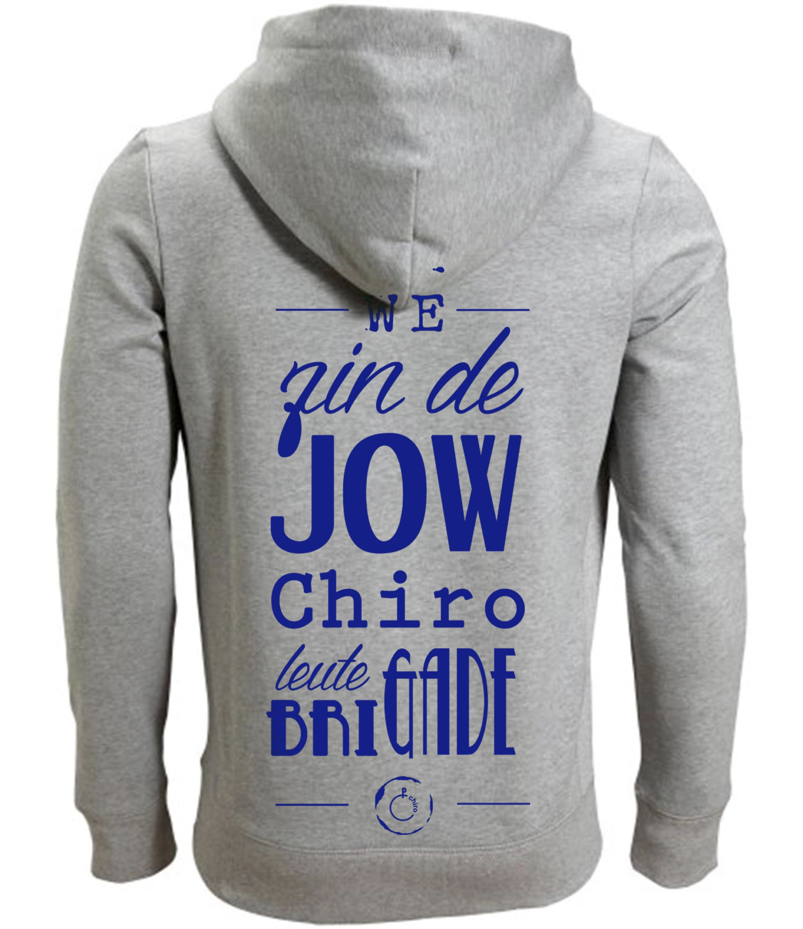

LIMITED EDITION CHIROTRUI BESTELBON

Ik heb ervoor gekozen om de trotse eigenaar te worden van onze super de max Chirotrui
en ik ben ……………………………….. (naam) en zit bij de ………………….(afdeling) en kies: (Schrijf op de stippellijn het aantal van de desgewenste maat.)
Truien voor 15 EURO:

… x 5 – 6 jaar
… x 7 – 9 jaar
… x 9 – 11 jaar
… x 12 – 13 jaar
Truien voor 18 EURO:

… x S
… x M
… x L
… x XL
… x XXL

Ik geef dit briefje, samen met het gepaste geld, af aan Eva in de Chiro of op volgende adressen:

Eva Desmet Mathias Bruggeman Marieke Verbeke Barrierestraat 13 Kruisekestraat 318 Menensesteenweg 30
8940 Wervik 8940 Kruiseke 8940 Wervik

Of mail deze ingevulde versie naar eva.desmet007@gmail.com en stort het juiste bedrag naar
BE30 3630 1522 6111

